File hướng dẫn các chức năng Spint 6

**Chức năng Chỉnh sửa mẫu hợp đồng** 1

**Chức năng thống kê** 1

**Chức năng import hồ sơ** 3

# **Chức năng Chỉnh sửa mẫu hợp đồng**

* Giao diện trang quản lý template HĐ : cho phép tải về xem, chỉnh sửa và upload mẫu HĐ vừa chỉnh sửa .

+ Chọn mục công ty , xuất hiện danh sách công ty.

+ Chọn công ty tương ứng sẽ hiển thị danh sách các mẫu HĐ tương ứng trong bảng.

+ Nhấp chọn “ Tải về “ , mở file và chỉnh sửa . Lưu lại và nhấn chọn nút “ Tải lên” hệ thống sẽ tự đông cập nhật mẫu HĐ mới.

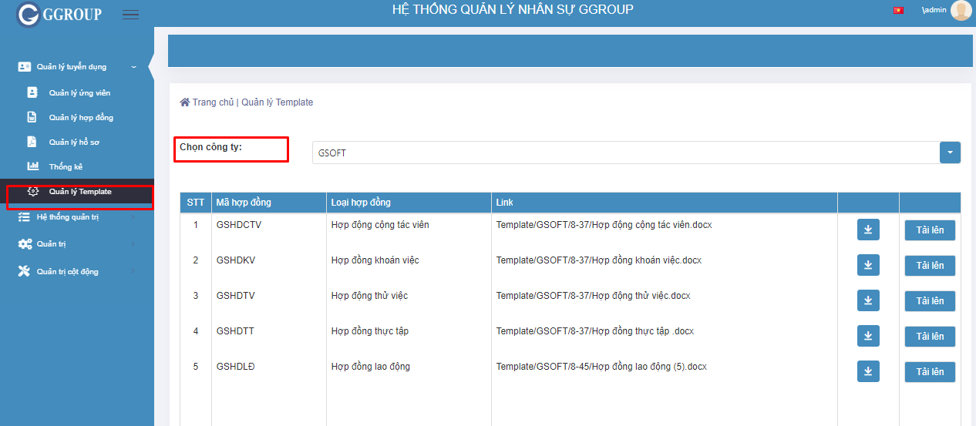

# **Chức năng thống kê**

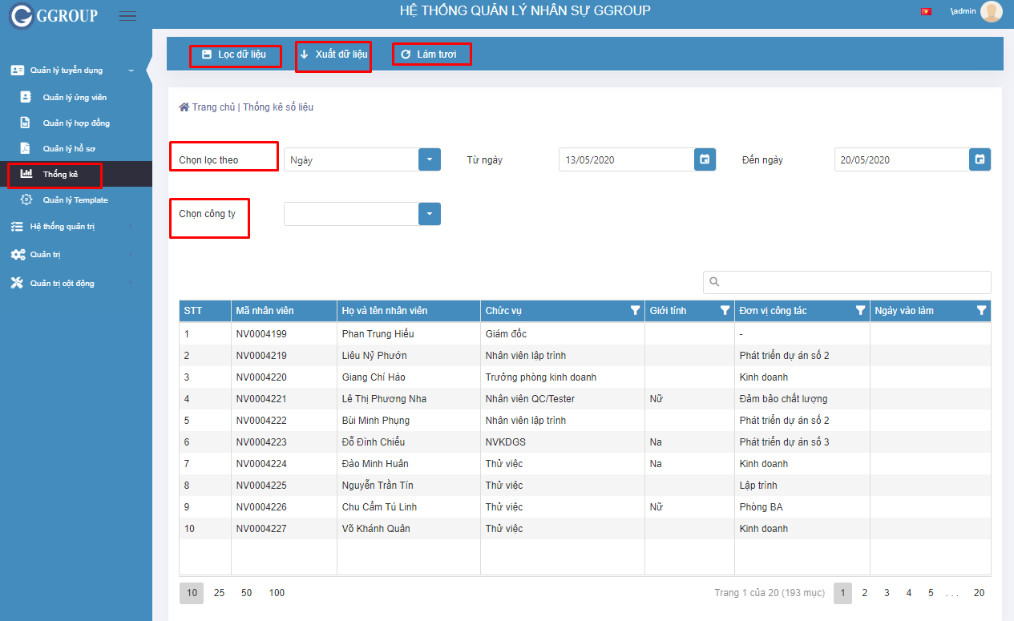

* Ở mục “chọn lọc theo” : sẽ có 3 sự lựa chọn là ngày, tháng , năm ,chọn công ty.

+ chọn ngày: sẽ hiển thị danh sách nhân viên sẽ từ ngày đến ngày

+ chọn tháng: sẽ hiển thị danh sách nhân viên tháng đó tương ứng với số năm

+chọn năm: sẽ hiển thị danh sách nhân viên năm được chọn tương ứng

* Ở mục “ chọn công ty “ : sẽ hiện thị danh sách công ty.

Ví dụ : chọn mục ngày từ ngày 4/2/2020 đến ngày 20/5/2020 của công ty Gobrading . Danh sách nhân viên sẽ hiển thi tương ứng như hình.

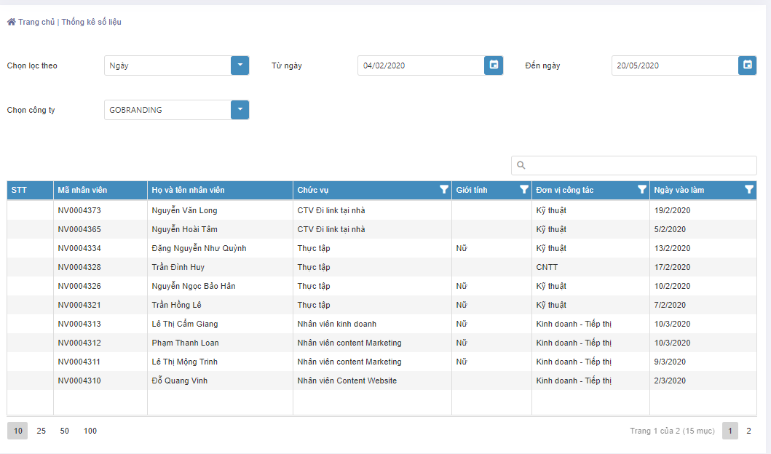



* Có 3 nút xử lý: lọc dữ liệu, xuất dữ liệu, làm tươi

+ **Lọc dữ liệu**: dùng để hiển thị danh sách nhân viên được lọc

+ **Xuất dự liệu**: dùng để xuất file excel chứa danh sách nhân viên được lọc .

+ **Làm tươi** : dùng để trở lại danh sách nhân viên lúc chưa được lọc .

**Chức năng import hồ sơ**

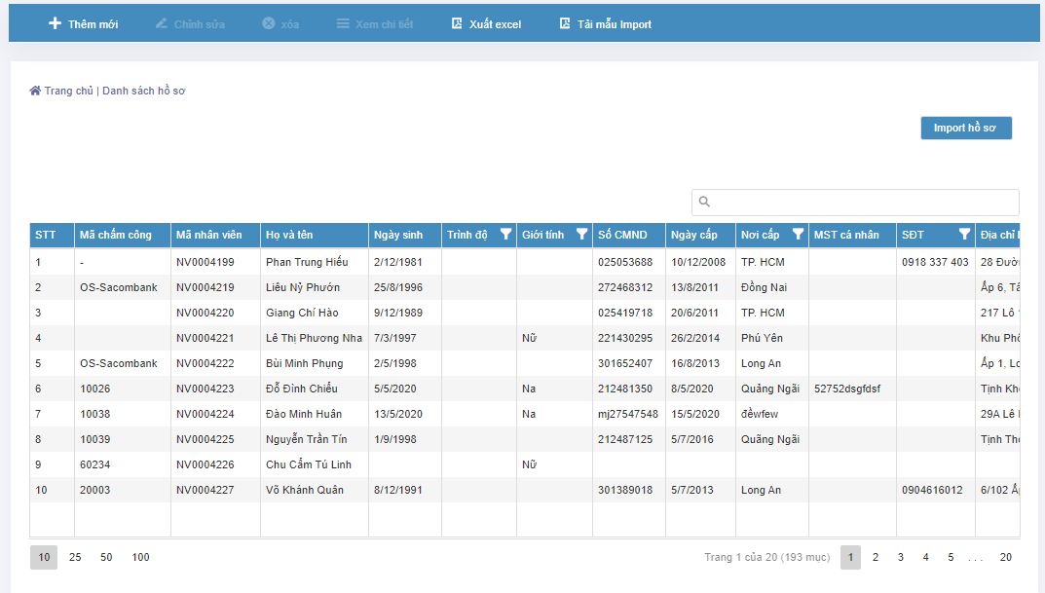

* Đầu tiên tải mẫu template chưa thông tin để nhập thông tin . Kích chọn và nút xử lý “ Tải mẫu Import” .
* Lưu ý : mã nhân sự để trống, hệ thống sẽ tự động tăng mã nhân viên.